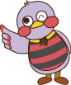
小学校 低学年 国語 ことばあつめ（なつ）②
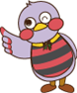
（ ）ねん（ ）くみ（ ）ばん
なまえ（ ）
一 なつの ことばを あつめましょう。

（れい）プール

二 あつめた ことばを つかって かるたを つくりましょう。

（れい）

なつ つ
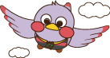
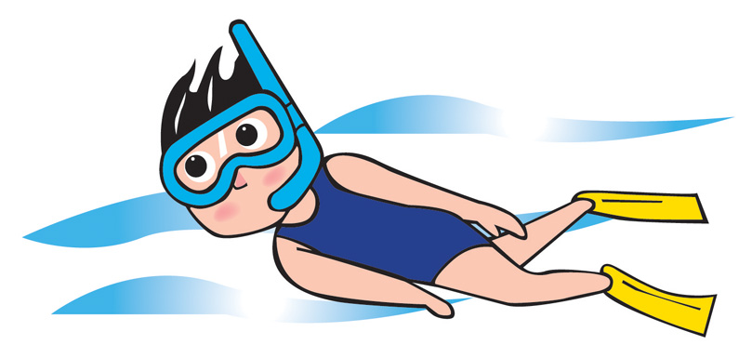

プ

―ルで

およぐぞ

なつやすみ

こえを出して
よんでみましょう。
なつのようすが、
うかぶかな。

